Databox Documentation

- Definition

Databox adalah aplikasi pencatatan barang kontainer yang ditujukan untuk operator logistik pelabuhan agar koordinasi lapangan saat pengeluaran barang dari kapal dapat berjalan lancar. Databox memiliki 2 aplikasi, Client dan Admin. Client hanya bisa melihat informasi berdasarkan nama atau kode Item, sedangkan Admin dapat melakukan Create, Update dan Delete pada data Item.

- System

Pembuatan aplikasi Databox menggunakan Kotlin Android Studio dengan minimum OS Lolipop (5.1) dan menggunakan XML. Data yang diolah ada 4, yaitu :
- Goods Name (Nama atau Kode barang)
- Owner Name (Pemilik Barang)
- Destination (Data Tujuan Barang)
- Weight (Berat barang (Kg))

- Halaman

  - Admin
    - Halaman Utama
Halaman utama akan muncul pertamakali saat aplikasi dijalankan. Pada halaman utama terdapat 3 Option, Upload Data, Update Data atau Delete Data.

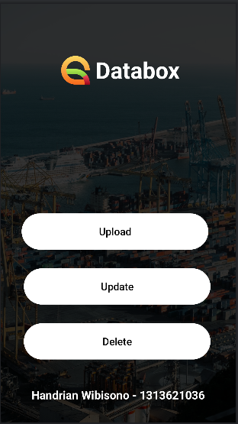

    - Halaman Upload

Halaman Upload adalah halaman untuk mengupload data item.

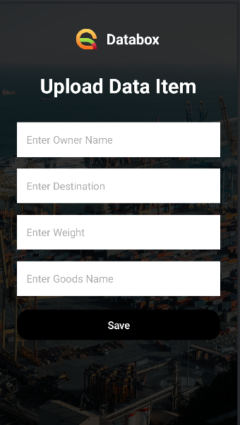

    - Halaman Update

Halaman Update adalah halaman untuk mengubah data item. Dengan data Goods Name sebagai reference.

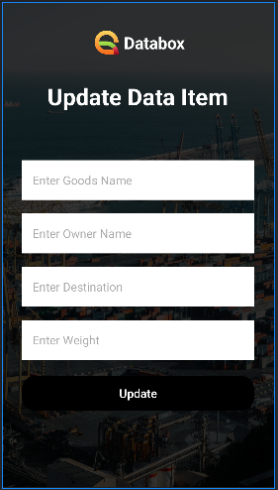

    - Halaman Delete

Halaman Delete adalah halaman untuk menghapus data item. Dengan data Goods Name sebagai reference.

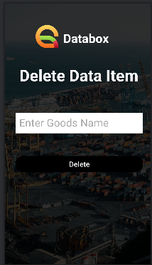

  - User
    - Halaman Cari

Halaman Cari akan muncul pertamakali saat aplikasi Client Databox dijalankan. Pada halaman ini user Client dapat mencari Data Item dengan Goods Name sebagai reference.

